V178

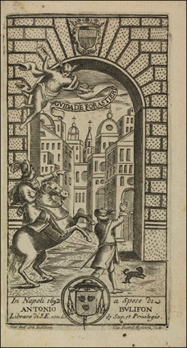

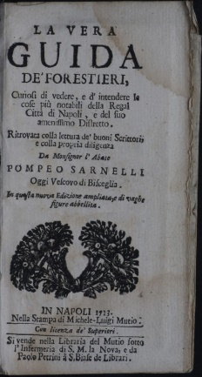

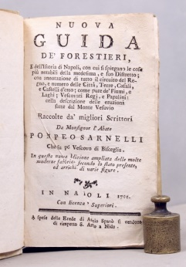

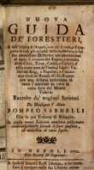

Descrizione storico-bibliografica

*Guida de' forestieri, curiosi di vedere, e d'intendere le cose più notabili della regal città di Napoli e del suo amenissimo distretto : ritrovata colla lettura de' buoni scrittori, e colla propria diligenza dall'abate Pompeo Sarnelli. Ornata di vaghisime figure. - In Napoli : presso Giuseppe Roselli : a spese di Antonio Boulifon, libraro di S.E., 1685-1697. – 4 volumi : carte di tav. calcogr. : ill. ; 12º. ((Triennale
Editore: Roselli, Giuseppe; Bulifon, Antonio <fl. 1672-1700>; Muzio, Michele Luigi
*Napoli città nobilissima, antica, e fedelissima esposta agli occhi, ed alla mente de' curiosi o sia Guida dei forestieri curiosi di vedere, ed intendere le cose più notabili della real città di Napoli, e suo amenissimo distretto. Opera ed industria di Domenico Antonio Parrino ... corretta ed accresciuta dall'Abate don Pompeo Sarnelli ... Volume primo. - In Napoli, 1700 (In Napoli : presso Giuseppe Roselli, 1697). - [16+, 4], 438, [56] p., [27] c. di tav. : ill. ; 12º. - Nuova emissione dell'edizione del 1697 di Giuseppe Roselli. - Alcune tavole a firma di Francesco Cassiano da Silva. - Fregi e iniz. xil. - Cors. ; rom. - CFIE034469
Altro autore: Parrino, Domenico Antonio <1642-1708>
Tipografo: Roselli, Giuseppe

La *vera guida de' forestieri, curiosi di vedere, e d'intendere le cose più notabili della regal città di Napoli, e del suo amenissimo distretto : ritrovata colla lettura de' buoni scrittori e colla propria diligenza da monsignor l'abate Pompeo Sarnelli .... - In questa nuova edizione ampliata, e di vaghe figure abbellita. - In Napoli : nella stampa di Michele-Luigi Mutio, si vende nella libreria del Mutio sotto l'Infermeria di S.M. la Nova, 1708-1752. – 3 volumi : c. di tav. : ill., antip. ; 12º
Editore: Muzio, Michele Luigi; De Bonis, Giuseppe (1752)
*Nuova guida de forestieri e dell'istoria di Napoli, con cui si vede, e si spiegano le cose piu notabili della medesima, e del suo amenissimo distretto, con annotazioni di tutto il circuito del regno, e numero delle citta, terre, casali, e castelli ... ; raccolte da migliori scrittori da monsignor l'abate Pompeo Sarnelli. - In questa nuova edizione ampliata ... ed arricchita di varie figure. - In Napoli : a spese di Saverio Rossi librajo, e dal medesimo si vendono nella sua libreria accanto al campanile di S. Chiara, 1766-1782. – 3 volumi : ill. ; 12°. ((Irregolare
Editore: Rossi, Saverio; Rossi, Saverio Erede
*Guida de' forestieri per la città di Napoli : in cui si contengono tutte le notizie topografiche della città, e degli edificj sacri, e pubblici da' tempi antichi infino al dì di oggi, per istruire brevemente l'umano, e prestante leggitore. - Nuovamente spurgata dalle suiste, ed accresciuta di quanto si osserva in sì famosa città. - In Napoli : a spese del librajo Nunzio Rossi, e dal medesimo si vendono nella sua libreria a due porte sotto il palazzo dell'eccellentissimo sig. duca di Monteleone, 1788. - VIII, 396 p., [11] c. di tav., di cui 1 ripieg. : ill. calcogr., antip., c. topogr. ; 12º. - Titolo dell'occhietto: Guida de' forestieri per la città di Napoli a seconda della posizione del corrente secolo 18. - NAPE001609
Editore: Rossi, Nunzio
*Nuova guida de' forestieri e dell'istoria di Napoli, con cui si spiegano le cose piu notabili della medesima, e suo distretto ... / raccolte da' migliori scrittori da monsignor Pompeo Sarnelli. - In questa nuova ed. ampliata delle molte moderne fabbriche secondo lo stato presente ed arricchita di varie figure. - In Napoli : a spese delle Erede di Antonio Spano, 1791. - 396 p., ?11? c. di tav. : ill. ; 16 cm. – NAPE002195
Editore: Spano, Antonio erede
*Guida de' forestieri per la città di Napoli : in cui si contengono tutte le notizie topografiche della città, e degli Edificj sacri, e pubblici da' tempi antichi infino al di di oggi, per istruire brevemente l'umano, e prestante leggitore. - Nuovamente spurgata dalle suiste, ed accresciuta di quanto si osserva in sì famosa città. - Napoli : A spese del librajo Nunzio Rossi, e dal medesimo si vendono nella sua Libreria a due porte sotto il Palazzo dell'Ecc.mo Sig. Duca di Monteleone, 1801. - VIII, 364 [i.e. 344] p., [1+] c. di tav. : ill. ; 12°. ((Titolo dell'occhietto: Guida de' forestieri per la città di Napoli a secondo della posizione del corrente secolo XIX. - Segn.: π⁴ A-O¹² P⁴. - Omesse le p. 265-284. - NAPE022778
Editore: Rossi, Nunzio

Autore: Sarnelli, Pompeo
Soggetto: Napoli – Guide

Volumi disponibili in rete
-1685 a: https://books.google.it/books?vid=IBNN:BN000848720&redir_esc=y
-1685 (riedizione 2008)
-1688 (riedizione 2014)
-1692 a:
*https://digi.ub.uni-heidelberg.de/diglit/sarnelli1692
*https://dl.bnnonline.it/explore?bitstream_id=4625325&handle=20.500.12113/29311&provider=iiif-image&viewer=uv#?c=&m=&s=&cv=9&xywh=-2531%2C0%2C10360%2C4265
-1697 a: https://books.google.it/books/about/Guida_de_forestieri.html?id=hHY2AAAAMAAJ
-1697 (riedizione 1700)
-1708 a: https://books.google.it/books/about/La_vera_guida_de_forestieri_curiosi_di_v.html?id=fslgAAAAcAAJ&redir_esc=y
-1713 a: https://dlc.mpdl.mpg.de/dlc/view/escidoc:70440:19/recto-verso;jsessionid=E49438C06658904EFFB349B4DA21C51D
-1752 (riedizione 2015)
-1772 a: https://books.google.it/books?vid=IBSC:SC000000533&redir_esc=y
-1782 a:
*https://books.google.it/books?id=1nY2AAAAMAAJ&printsec=frontcover&source=gbs_book_other_versions_r&redir_esc=y#v=onepage&q&f=false
*https://archive.org/details/nuovaguidadefor00sarngoog
-1788 a: https://books.google.it/books?vid=IBSC:SC000000534&redir_esc=y
-1801 a: https://books.google.it/books?vid=IBNN:BNANT001319111&redir_esc=y

